ИДЗ №3

Индивидуальные задания из задачника

Тюрин Ю.И., Ларионов В.В., Чернов И.П. Физика: Сборник задач (с решениями). Часть 2. Электричество и магнетизм.: Учебное пособие. −Томск: Изд-во Том. ун-та, 2004. – 448 с.

1. ЗАКОН КУЛОНА. ВЗАИМОДЕЙСТВИЕ ТОЧЕЧНЫХ И РАСПРЕДЕЛЕННЫХ ЗАРЯДОВ. ПРИНЦИП СУПЕРПОЗИЦИИ

1.1. Два шарика массами m = 0,1 г каждый подвешены в одной и той же точке на нитях длиной l = 20 см каждая. Получив одинаковый заряд шарики разошлись так, что нити образовали между собой угол α = 60 °. Найти заряд каждого шарика.
Ответ: q = 50 нКл.
1.2. По телу объема V распределен заряд q с плотностью ρ = ρ(r); по телу объема V ′ − другой заряд q ′ с плотностью ρ = ρ(r′). Написать выражение для силы F, с которой заряд q ′ действует на заряд q. Сделать рисунок. Ответ обосновать.
Ответ: $F=\frac{1}{4{\text{πε}}_{0}}\int_{V}{\int_{V^{'}}{\frac{ρ(r)ρ(r^{'})(r−r^{'})}{{\left|r−r^{'}\right|}^{3}}\text{dV}dV^{'}}}\text{.}$
1.3. Два заряженных шарика одинакового радиуса и массы, подвешенные на нитях одинаковой длины, опускают в жидкий диэлектрик, плотность которого ρ₁ и диэлектрическая проницаемость ε. Какова должна быть плотность ρ материала шариков, чтобы углы расхождения нитей в воздухе и диэлектрике были одинаковыми?
Ответ: $ρ=\frac{{\text{ερ}}_{1}}{ε−1}\text{.}$
1.4. Тонкое полукольцо радиусом R = 20 см заряжено равномерно зарядом q = 0,7 нКл. В центре кривизны полукольца находится заряд q₀ = 1 нКл. Найти силу взаимодействия зарядов.
Ответ: $F=\frac{2{\text{qq}}_{0}}{4π^{2}ε_{0}R^{2}}=0,1$ мкН.
1.5. Два одинаковых заряженных шарика подвешены в одной точке на нитях одинаковой длины. При этом нити разошлись на угол α. Шарики погружаются в масло с плотностью ρ₀ = 800 кг/м³. Какова диэлектрическая проницаемость ε масла, если угол расхождения нитей при погружении шариков в масло остается неизменным? Плотность материала шариков ρ = 1,6⋅10³ кг/м³.
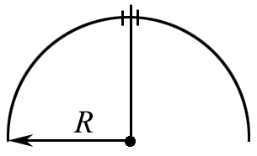
Ответ: $ε=\frac{ρ}{ρ−ρ_{0}}=2\text{.}$
1.6. Полусфера радиусом R, обращенная выпуклостью вверх (см. рисунок), имеет заряд Q, равномерно распределенный по ее поверхности. Внутри полусферы в ее вершине закреплена легкая непроводящая нить длиной R, на конце которой находится маленький шарик с зарядом q. Пренебрегая действием силы тяжести определить натяжение нити.
Ответ. $F=\frac{\text{qQ}}{8{\text{πε}}_{0}R^{2}}\text{.}$
1.7. Два шарика с одинаковыми радиусами и массой подвешены на двух нитях так, что их поверхности соприкасаются. Какой заряд нужно сообщить шарикам, чтобы натяжение нитей стало равным 0,098 Н? Расстояние от точки подвеса до центра шарика равно 10 см. Масса каждого шарика равна 5 г.
Ответ: q = 1,1 мкКл.
1.8. Расстояние между двумя точечными зарядами, равными по величине и противоположными по знаку (q = 1 мкКл), равно 10 см. Определить силу, действующую на точечный заряд q₀ = 0,1 мкКл, удаленный на r₁ = 6 см от первого и r₂ = 8 см от второго заряда.
Ответ: 287 мН.
1.9. Два одинаковых металлических заряженных шара (d  r) находятся на расстоянии r = 60 см. Сила отталкивания шаров F₁ = 70 мкН. После того как шары привели в соприкосновение и удалили друг от друга на прежнее расстояние, сила отталкивания возросла и стала равной F₂ = 160 мкН. Вычислить заряды до соприкосновения.
Ответ: $q_{1}=2r\sqrt{{\text{πε}}_{0}}\left(\sqrt{F_{2}}+\sqrt{F_{2}−F_{1}}\right)=0,\text{14}$ мкКл;
$q_{2}=2r\sqrt{{\text{πε}}_{0}}\left(\sqrt{F_{2}}−\sqrt{F_{2}−F_{1}}\right)=\text{20}$нКл.
1.10. Чему равна сила взаимодействия полубесконечного заряженного стержня и точечного заряда q₀, находящегося на оси стержня на расстоянии а = 10 см от оси, если q₀ = 1 нКл, линейная плотность τ = 1⋅10⁻⁷ Кл/м.
Ответ: $F=\frac{q_{0}τ}{a\sqrt{2}{\text{πε}}_{0}}=2,5⋅{\text{10}}^{−5}$ Н.
1.11. Над однородным заряженным диском радиусом R (поверхностная плотность σ = const) на оси симметрии находится точечный заряд q₀. На каком расстоянии z от диска сила взаимодействия будет максимальной.
Ответ: при z → 0 F_{z} ≅ σ / 2ε₀.
1.12. Длинный прямой провод имеет заряд, равномерно распределенный по его длине. Линейная плотность заряда τ = 1 нКл/м. Определить силу, действующую на заряд q₀ = 2⋅10⁻⁸ Кл на расстоянии d = 1,5 м от провода.
Ответ: $F=\frac{{τq}_{0}}{2{\text{πε}}_{0}d}=\text{240}$нН.
1.13. Два длинных параллельных провода заряжены равномерно с одинаковой линейной плотностью τ = 5⋅10⁻⁸ Кл/м. Расстояние между проводами d = 0,5 м. Определить силу взаимодействия на единицу длины провода.
Ответ: $F_{l}=\frac{τ^{2}}{2{πdε}_{0}}=9⋅{\text{10}}^{−5}$Н/м.
1.14. Горизонтально расположенный непроводящий диск, радиус которого R = 0,5 м, заряжен с равномерной плотностью σ = 3,33⋅10⁻⁴ Кл/м². Маленький шарик массой m = 3,14 г, имеющий на себе заряд q₀ = 3,27⋅10⁻⁷ Кл, находится над центром диска в состоянии равновесия. Определить его расстояние от центра диска.
Ответ: $d=R/{\sqrt{{\left(\frac{σq}{σq−2ε_{0}\text{mg}}\right)}^{2}−1}}=1,5$ м.
1.15. Тонкое непроводящее кольцо радиусом R заряжено с линейной плотностью τ = τ₀ cos α, где τ₀ – постоянная; α − азимутальный угол. В центре кольца расположен точечный заряд q₀. Найти силу взаимодействия кольца с зарядом q₀.
Ответ: $F=\frac{q_{0}τ_{0}}{4ε_{0}R}\text{.}$
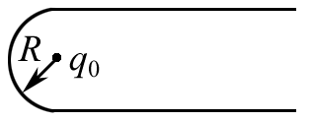
1.16. С какой силой будет взаимодействовать точечный заряд q₀ и равномерно заряженная с плотностью τ₀ непроводящая нить (см. рисунок)? Радиус закругления много меньше длины нити. Ответ обосновать.
Ответ: F = 0.
1.17. Сила взаимодействия длинного непроводящего прямого провода с точечным зарядом q₀ = 2⋅10⁻⁹ Кл равна 0,36 мкН. Найти расстояние от провода до заряда, если линейная плотность τ = 10 нКл/м.
Ответ: d = 1 м.
1.18. Маленький шарик массой m = 3,14 г находится в равновесии над центром горизонтально расположенного непроводящего диска (R = 0,5 м). Диск заряжен с равномерной плотностью σ = 3,33⋅10⁻⁴ Кл/м². Расстояние от диска до шарика 1,5 м. Определить заряд шарика.
Ответ: q₀ ≅ 330 нКл.
1.19. С какой силой взаимодействовали бы два медных шарика, каждый массой 1 г, находясь на расстоянии 1 м друг от друга, если бы суммарный заряд всех электронов в них отличался на 1 % от суммарного заряда всех ядер?
Ответ: ≈ 2⋅10¹⁵ Н.
1.20. Сила взаимодействия заряда q₀ = 1 нКл и заряженного кольца радиусом R = 0,2 м равна 10 мкН. Заряд q₀ расположен в центре кольца, линейная плотность которого меняется по закону τ = τ₀ cos ϕ, где ϕ − азимутальный угол. Найти τ₀.
Ответ: τ₀ = 70 нКл/м.
1.21. Бесконечная непроводящая равномерно заряженная плоскость имеет поверхностную плотность зарядов σ = 9⋅10⁻⁶ Кл/м². Над ней имеется алюминиевый шарик, заряд которогоq₀ = 3,68⋅10⁻⁷ Кл. Чему равен радиус шарика, если он находится в равновесии? Воспользоваться решенной задачей 12.
Ответ: 12 мм.
1.22. Сила взаимодействия тонкого непроводящего полукольца радиусом R = 20 см, заряженного равномерно зарядом q = 0,7 нКл, с зарядом q₀, находящимся в центре кривизны полукольца, равна 0,1 мкН. Найти заряд q₀.
Ответ: q₀ = 1 нКл.
1.23. Доказать, что сила взаимодействия между зарядом +q и проводящей бесконечной плоскостью, отстоящей от заряда на расстоянии d, такая же, как между данным зарядом и зарядом −q, расположенным симметрично относительно плоскости. Рассмотреть картину силовых линий двух зарядов.
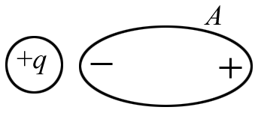
1.24. Доказать, что заряды каждого знака, индуцированные на проводнике А поднесенным к нему зарядом +q (см. рисунок), всегда меньше q.
Указание: Нарисовать силовые линии.
1.25. Два одинаковых шарика радиусом r = 1 см и массой m = 9,81 г подвешены в одной точке на непроводящих легких нитях. Шарикам сообщены одинаковые по величине и знаку заряды, при этом они разошлись так, что нити образуют угол 90 °. Найти q.
Ответ: q = 9,3⋅10⁻⁷ Кл.

2. ЭЛЕКТРИЧЕСКОЕ ПОЛЕ СИСТЕМЫ ЗАРЯДОВ. ПРИНЦИП СУПЕРПОЗИЦИИ. ПОТОК ВЕКТОРА
НАПРЯЖЕННОСТИ И ТЕОРЕМА ГАУССА

2.1. Две длинные одноименно заряженные нити расположены на расстоянии r = 10 см друг от друга. Линейная плотность заряда на нитях τ₁ = τ₂ = 10 мкКл/м. Найти модуль и направление напряженности Е результирующего поля в точке, находящейся на расстоянии а = 10 см от каждой нити.
Ответ: 3,12 МВ/м.
2.2. Показать, что электрическое поле, образованное заряженной нитью конечной длины, в предельных случаях переходит в электрическое поле а) бесконечно длинной заряженной нити; б) точечного заряда.

2.3. Прямой непроводящий стержень диаметром d = 5 см и длиной l = 4 м несет равномерно распределенный по его поверхности заряд q = 500 нКл (заряды неподвижны). Определить напряженность поля в точке, находящейся против середины стержня на расстоянии а = 1 см от его поверхности.
Ответ: 64,3 кВ/м.
2.4. Бесконечно длинная тонкостенная непроводящая трубка радиуса R = 2 см несет равномерно распределенный по поверхности заряд (σ = 1 нКл/м²). Определить напряженность поля в точках, отстоящих от оси трубки на расстояниях: 1) r₁ = 1 см; 2) r₂ = 3 см.
Ответ: Е₁ = 0; Е₂ = 75,5 В/м.
2.5. Длина заряженной нити l = 25 см. При каком предельном расстоянии а от нити по нормали к середине нити электрическое поле можно рассматривать как поле бесконечно длинной заряженной нити? Ошибка при таком допущении $δ=\frac{E_{2}−E_{1}}{E_{2}}=0,\text{05}\text{.}$ Здесь Е₁ – напряженность поля нити конечной длины; Е₂ – напряженность поля бесконечно длинной нити.
Ответ: $\frac{a}{l}=\frac{1}{1−δ}\sqrt{\frac{δ}{2}},$ а = 4,18 см.
2.6. В точке А, расположенной на расстоянии а = 5 см от бесконечно длинной заряженной нити, напряженность электрического поля Е = 150 кВ/м. При какой предельной длине нити l найденное значение напряженности будет верным с точностью до 2 %, если точка А расположена на нормали к середине нити?
Ответ: l = 0,49 м.
2.7. Медный шар радиусом R = 0,5 см помещен в масло. Плотность масла ρ = 800 кг/м³. Найти заряд шара q, если в однородном электрическом поле (Е = 3600 кВ/см), шар оказался взвешенным.
Ответ: q = 11 нКл.
2.8. Тонкий стержень длиной l = 12 см заряжен с линейной плотностью зарядов τ = 200 нКл/м. Найти напряженность электрического поля в точке, находящейся на расстоянии r = 5 см от стержня, против его середины.
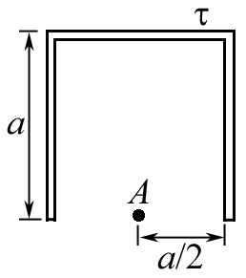
Ответ: $E=\frac{τl}{2{\text{πε}}_{0}r\sqrt{4r^{2}+l^{2}}}=\text{55},7$ кВ/м.
2.9. Электрическое поле создано зарядом тонкого заряженного стержня, изогнутого по трем сторонам квадрата, как показано на рисунке. Вычислить напряженность поля в точке А, если τ = 500 нКл/м, а = 20 см.
Ответ: 60,2 кВ/м.

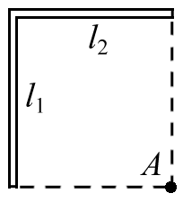
2.10. Два прямых тонких непроводящих стержня длиной l₁ = 12 см и l₂ = 16 см заряжены с линейной плотностью τ = 400 нКл/м. Стержни образуют прямой угол. Найти напряженность в т. А (см. рисунок).
Ответ: 38 кВ/м.

2.11. Электрическое поле создано двумя бесконечно параллельными пластинами, несущими равномерно распределенный по площади заряд с поверхностными плотностями σ₁ = 2 нКл/м² и σ₂ = −5 нКл/м². Определить электрическое поле Е₁ вне пластин и Е₂ внутри пластин.
Ответ: Е₁ = 400 В/м; Е₂ = 170 В/м.
2.12. Две бесконечные плоскости, несущие одинаковый заряд, равномерно распределенный с поверхностной плотностью σ = 100 НКл/м, пересекаются под углом ϕ = 60 °. Найти поле Е пластин.
Ответ. Е₁ = 5,65 кВ/м; Е₂ = 9,8 кВ/м.
2.13. Напряженность электрического поля на оси заряженного кольца имеет максимальное значение на расстоянии L от центра кольца. Во сколько раз напряженность электрического поля в точке, расположенной на расстоянии 0,5L от центра кольца, будет меньше максимального значения напряженности?
Ответ: в 1,3 раза.
2.14. Показать, что электрическое поле, образованное заряженным диском, в предельных случаях переходит в электрическое поле: а) бесконечно протяженной плоскости; б) точечного заряда.

2.15. Диаметр заряженного диска D = 25 см. При каком предельном расстоянии а от диска по нормали к его центру электрическое поле можно рассматривать как поле бесконечно протяженной плоскости? Ошибка при таком допущении не должна превышать δ = 0,05.
Указание. Допускаемая ошибка δ = (Е₂ – Е₁)/Е₂, где Е₂ – напряженность поля бесконечно протяженной плоскости; Е₁ – напряженность поля диска. Ответ: а = 1,2 см.
2.16. Требуется найти напряженность Е электрического поля в точке А, расположенной на расстоянии а = 5 см от заряженного диска по нормали к его центру. При каком предельном радиусе R диска поле в точке А не будет отличаться более чем на 2 % от поля бесконечно протяженной плоскости?
Ответ: R = 2,5 см.
2.17. Два параллельных разноименно заряженных диска с одинаковой поверхностной плотностью заряда на них расположены на расстоянии d = 1 см друг от друга. Какой предельный радиус R могут иметь диски, чтобы между центрами дисков поле отличалось от поля плоского конденсатора не более чем на 5 %? Какую ошибку δ мы допускаем, принимая для этих точек напряженность поля равной напряженности поля плоского конденсатора при R/d = 10?
Ответ: R = 0,2 м; δ = 10 %.
2.18. Плоскопараллельная пластинка толщиной d имеет заряд, распределенный равномерно с объемной плотностью ρ₀. Выбрав начало координат посередине пластинки и направив ось ОХ перпендикулярно поверхности пластин, установите закон изменения напряженности поля вдоль этой оси.
Ответ: $E=\frac{ρ_{0}}{ε_{0}}x$ (0  х  d/2); $E=\frac{ρ_{0}}{ε_{0}}\frac{d}{2}\frac{x}{\left|x\right|}$(d/2  х  ∞).
2.19. В вершине конуса с раствором телесного угла Ω = 0,5 стерадиан находится точечный заряд q = 30 нКл. Вычислить поток вектора Е через площадку, ограниченную линией пересечения поверхности конуса с любой другой поверхностью.
Ответ: $Φ_{E}=\frac{q}{ε_{0}}\frac{ω}{4π}=\text{135}$В⋅м.
2.20. Сплошной диэлектрический шар радиусом R = 5 см несет заряд, равномерно распределенный с объемной плотностью ρ = 10 нКл/м². Определить напряженность Е в точках r₁ = 3 см и r₂ = R, если ε = 3,0.
Ответ: Е₁ = 3,78 В/м; Е₂ = 6,28 В/м.
2.21. Большая плоская пластина толщиной d = 1 см несет заряд, равномерно распределенный по объему с объемной плотностью ρ = 100 нКл/м³. Найти напряженность электрического поля в центре пластин, вне ее, на малом расстоянии от поверхности.
Ответ: Е₁ = 0; $E_{2}=\frac{ρd}{2ε_{0}}=\text{56},5$ В/м.
2.22. Физическая система образована бесконечно большой заряженной непроводящей плоскостью и пластиной толщиной d, находящейся справа от пластины, объемный заряд которой ρ. Сформулируйте задачу! Какие параметры электрического поля можно определить? Вычислите их. Сделайте подробный отчет о работе.
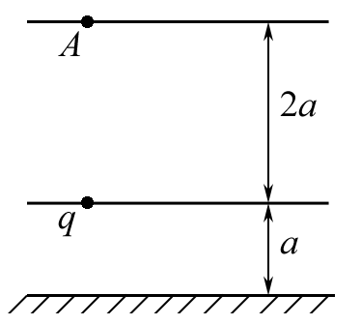
2.23. Точечный заряд q = 40 нКл находится на расстоянии а = 30 см от бесконечной проводящей плоскости. Какова напряженность электрического поля в точке А (см. рисунок)?
Ответ: $E=\frac{3q}{\text{64}{\text{πε}}_{0}a^{2}}=\text{750}$ В/м.

2.24. Прямоугольная плоская площадка со сторонами а = 3 см и b = 2 см находится на расстоянии R = 1 м от точечного заряда q = 1 мкКл. Площадка ориентирована так, что линии напряженности составляют угол α = 30 ° с ее поверхностью. Найти поток вектора напряженности через площадку.
Ответ: $Φ_{E}=\frac{\text{abq}⋅\text{sin}α}{4{\text{πε}}_{0}R^{2}}=2,7$ В⋅м.
2.25. Найти электрическое поле, созданное полым бесконечно длинным заряженным цилиндром и заряженной сферой. Выбрать точку пространства, где необходимо вычислить поле Е, определить необходимые данные, взаимное расположение цилиндра и сферы. Ответ обосновать формулами, расчетами и рисунками.

3. ЭЛЕКТРИЧЕСКИЙ ПОТЕНЦИАЛ.
РАБОТА ПО ПЕРЕМЕЩЕНИЮ ЗАРЯДА В ПОЛЕ

3.1. Определить потенциал ϕ электрического поля, созданного двумя зарядами q₁ = −0,2 мкКл и q₂ = 0,5 мкКл, в точке, отстоящей соответственно на r₁ = 15 см и r₂ = 25 см. Найти минимальное и максимальное расстояние, при котором возможно данное решение.
Ответ: 6 кВ; d_{min} = 10 см; d_{max} = 40 см.
3.2. Какова потенциальная энергия системы четырех одинаковых зарядов q = 10 нКл, расположенных в вершинах квадрата со стороной а = 0,1 м?
Ответ: 50 мкДж.
3.3. Два бесконечно длинных коаксиальных цилиндра с радиусами R₁ = 10 мм и R₂ = 10,5 мм заряжены одноименными зарядами, причем поверхностная плотность зарядов на внешнем цилиндре (2/3)⋅10⁻⁹ Кл/м², а на внутреннем – (1/3)⋅10⁻⁹ Кл/м². Найти разность потенциалов между цилиндрами.
Ответ: Δϕ ≈ 190 В.
3.4. Три одинаковые пластины расположены параллельно друг другу на расстоянии 1 мм одна от другой (очень малым по сравнению с линейными размерами пластин). Какова разность потенциалов между пластинами ϕ₁₂ и ϕ₂₃, если на первой находится заряд (1/15)⋅10⁻⁹ Кл, (2/5)⋅10⁻⁹ Кл, −2⋅10⁻¹⁰ Кл?
Ответ: ϕ₁₂ = (25/3) В; ϕ₂₃ = 25 В.
3.5. Находящаяся в вакууме бесконечная тонкая прямая нить заряжена с постоянной линейной плотностью τ = 2 мкКл/м. Вычислить ϕ для r = 10 м.
Ответ: 0,83⋅10⁵ В.
3.6. По находящейся в вакууме круглой тонкой пластинке радиусом r = 120 мм равномерно распределен заряд q = 1,8 мкКл. Приняв ось пластинки за х, вычислить ϕ в точке х = 8 см.
Ответ: ϕ = 1,4⋅10⁵ В.
3.7. Заряд q = 2,0 мкКл распределен равномерно по объему шара радиусом R = 4 см. Найти потенциал ϕ₀ в центре шара.
Ответ. 68⋅10⁵ В.
3.8. Найти потенциал электрического поля в центре полусферы радиусом R = 20 см, заряженной равномерно с поверхностной плотностью σ = 2⋅10⁻⁶ Кл/м.
Ответ: $φ=\frac{σR}{2ε_{0}}=\text{22},6$ кВ.
3.9. Имеются два тонких проволочных кольца радиусом R = 0,2 м, оси которых совпадают. Заряды колец равны: q₁ = 10⁻⁹ Кл, q₂ = −10⁻⁹ Кл. Найти разность потенциалов между центрами колец, отстоящими друг от друга на расстоянии а = 0,4 м.
Ответ: $φ=\frac{q}{4{\text{πε}}_{0}R}\left(1−\frac{1}{\sqrt{1+(a/R)^{2}}}\right)=\text{25}$В.
3.10. Тонкий стержень длиной l = 10 см несет равномерно распределенный заряд q = 1 нКл. Определить потенциал электрического поля в точке, лежащей на оси стержня на расстоянии а = 20 см от ближайшего его конца.
Ответ: 36,5 В.
3.11. Тонкие стержни образуют квадрат со стороной а. Стержни заряжены с линейной плотностью τ = 1,33 нКл/м. Найти потенциал ϕ в центре квадрата.
Ответ: ϕ = 33,6 В.
3.12. Бесконечно длинная тонкая прямая нить несет равномерно распределенный по длине заряд с линейной плотностью τ = 10⁻⁸ Кл/м. Определить разность потенциалов двух точек нити, удаленных от нее на r₁ = 2 см, r₂ = 4 см; r₁′ = 4 см и r₂′ = 8 см; r₁′′ = 20 см и r₂′′ = 40 см. Объясните результат.
Ответ: Δϕ = 125 В.
3.13. Имеются две концентрические металлические сферы радиусом R₁ = 3 см и R₂ = 6 см. Заряд внутренней сферы q₁ = −1 нКл, внешней – q₂ = 2 нКл. Найти потенциал электрического поля на расстоянии r₁ = 1 см и r₂ = 5 см.
Ответ: ϕ₁ = 375 В; ϕ₂ = 315 В.
3.14. Заряд распределен равномерно по бесконечной плоскости с поверхностной плотностью σ = 10⁻⁸ Кл/м². Определить разность потенциалов двух точек поля, одна из которых находится на плоскости, а другая удалена от плоскости на расстояние а = 10 см.
Ответ: Δϕ = 56,6 В.
3.15. Тонкий диск радиусом r = 0,2 м имеет заряд σ = 2⋅10⁻⁸Кл/м². Заряд равномерно распределен по поверхности. Найти разность потенциалов между центром и краем диска.
Ответ: $Δφ=\frac{Rσ}{2{\text{πε}}_{0}}(π−2)=\text{82}$ В.
3.16. Найти потенциал на краю диска (R = 0,2 м), по одной стороне которого равномерно распределен заряд с поверхностной плотностью σ = 10⁻⁸ Кл/м².
Ответ: $φ=\frac{σR}{{\text{πε}}_{0}}=\text{72}$ В.
3.17. По находящейся в вакууме круглой тонкой пластинке радиусом r = 120 мм равномерно распределен заряд q = 1,8⋅10⁻⁶ Кл. Потенциал в точке А, расположенной по оси х, равен 140 кВ. Найти координату точки х.
Ответ: х = 0,08 м.
3.18. Определить потенциал в центре кольца с внешним диаметром D = 0,8 м и внутренним диаметром d = 0,4 м, если на нем равномерно распределен заряд q= 3⋅10⁻⁷ Кл.
Ответ: $φ=\frac{q}{π(R_{1}+R_{2})2ε_{0}}=9$ кВ.
3.19. Сплошной шар из диэлектрика (ε = 1) радиусом R = 0,1 м заряжен с объемной плотностью ρ = 50 нКл/м³. Вычислить разность потенциалов между центром шара и поверхностью.
Ответ: $φ=\frac{{ρR}^{2}}{6ε_{0}}=9,5$ В.
3.20. Тонкий стержень согнут в кольцо радиусом R = 0,1 м. Он заряжен с линейной плотностью заряда τ = 0,3 мкКл/м. Какую работу надо совершить, чтобы перенести заряд q = 5 нКл из центра кольца в точку А, расположенную на оси кольца на расстоянии l = 0,2 м от его центра?
Ответ: А = 47 мкДж.
3.21. Тонкий стержень согнут в кольцо. Чтобы перенести заряд q = −6,7 нКл из центра кольца в бесконечность, затратили работу А = 25,2 мкДж. Чему равна линейная плотность заряда τ стержня?
Ответ: $τ=\frac{4ε_{0}A}{q}=\text{133}$ нКл/м.
3.22. Определить напряженность Е и потенциал ϕ поля, созданного точечным диполем в т. А и В. Электрический момент диполя р = 1⋅10⁻¹² Кл⋅м, а расстояние от точек А и В до центра диполя r = 10 см. Точка А находится на перпендикуляре к середине диполя, а точка В – на оси диполя.
Ответ: Е_{А} = 9 В/м; Е_{В} = 18 В/м; ϕ_{В} = 0,9 В.
3.23. Диполь с электрическим моментом р = 1⋅10⁻¹⁰ Кл⋅м свободно устанавливается в однородном поле Е = 10 кВ/м. Определите изменение потенциальной энергии при его повороте на угол α = 60 °.
Ответ: 0,5 мкДж.
3.24. Точечный диполь с электрическим моментом р = 5 нКл⋅м свободно установился в поле точечного заряда q = 100 нКл на расстоянии r = 10 см от него. Определить степень неоднородности $\left|\frac{\text{dE}}{\text{dr}}\right|$ поля для этой точки и силу F, действующую на диполь.
Ответ: $\left|\frac{\text{dE}}{\text{dr}}\right|$ = 1,8 МВ/м², F = 9 мкН.
3.25. Определить взаимную потенциальную энергию диполей, соответствующую их устойчивому равновесию, лежащих на одной прямой на расстоянии r = 10 см друг от друга и равных по величине: р₁ = 20 нКл⋅м, р₂ = 50 нКл⋅м.
Ответ: $W=\frac{p_{1}p_{2}}{2{\text{πε}}_{0}r^{3}}=\text{18}$ нДж.
4. ДИЭЛЕКТРИКИ В ЭЛЕКТРИЧЕСКОМ ПОЛЕ
4.1. В однородное электрическое поле с напряженностью Е₀ = 100 В/м помещена плоскопараллельная пластина из однородного и изотропного диэлектрика с проницаемостью ε = 2. Пластина расположена перпендикулярно к Е₀. Определить поверхностную плотность связанных зарядов σ_{пол}.
Ответ: 0,44 нКл/м².
4.2. Точечный заряд q находится на плоскости, отделяющий вакуум от бесконечного однородного диэлектрика с проницаемостью ε. Доказать, что поверхностная плотность поляризационных зарядов σ_{пол} = 0.

4.3. Точечный заряд q = 1 нКл находится в вакууме на некотором расстоянии от плоской поверхности однородного диэлектрика (ε = 5), заполняющего все полупространство. Найти суммарный связанный заряд q_{пол} на поверхности диэлектрика.
Ответ: $q_{\text{пол}}=−\frac{ε−1}{ε+1}q=0,\text{67}⋅{\text{10}}^{−9}$ Кл.
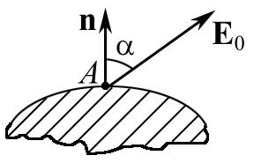
4.4. Вблизи точки А (см. рисунок) границы раздела диэлектрик – вакуум напряженность электрического поля в вакууме равна Е₀ = 10кВ/м, причем вектор Е₀ составляет угол α = 45 ° с нормалью к поверхности раздела в данной точке. Проницаемость диэлектрика ε = 3. Найти напряженность Е поля внутри диэлектрика вблизи точки А.
Ответ: 7,45⋅10³ В/м.
4.5. В некоторой точке изотропного диэлектрика с проницаемостью ε = 7 модуль вектора электрического смещения D = 1,4⋅10⁻⁹ Кл/м². Чему равен модуль вектора поляризации в этой точке?
Ответ: | Р | = $\left(1−\frac{1}{ε}\right)$| D | = 1,2⋅10⁻⁹ Кл/м².
4.6. Пространство между пластинами плоского конденсатора заполнено диэлектриком (ε = 3). На пластинах разность потенциалов Δϕ = 4 кВ. Расстояние между пластинами 5 мм. Найти поверхностную плотность поляризационных зарядов.
Ответ: 7,1⋅10⁻⁶ Кл/м².

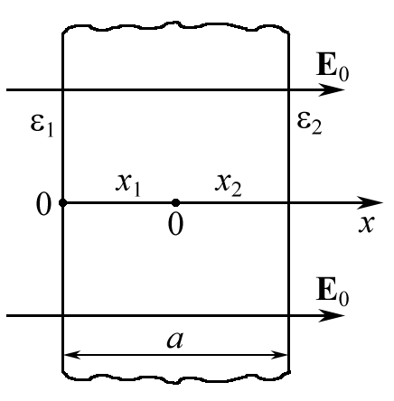
4.7. Бесконечная пластина из изотропного диэлектрика помещена в перпендикулярное к ней однородное внешнее поле напряженностью Е₀ = 100 кВ/м (см. рисунок). Проницаемость изменяется линейно от значения ε₁ = 2 на левой границе до ε₂ = 7 на правой границе. Вне пластины ε = 1. Найти вектор Е через воображаемую цилиндрическую поверхность с образующими, параллельными оси х, основания цилиндра расположены на границах пластины в точках х₁ = −а/2 и х₂ = +а/2, площадь основания равна 1 см².
Ответ: $Φ_{E}={\text{SE}}_{0}\left[\frac{2}{ε_{1}+ε_{2}}−1\right]$.
4.8. Пространство между пластинами плоского конденсатора заполнено стеклом. Расстояние между пластинами равно 4 мм. На пластины подано напряжение Δϕ = 1200 В. Найти электрическое поле в стекле.
Ответ: 300 кВ/м.
4.9. Пространство между пластинами плоского конденсатора заполнено маслом. Расстояние между пластинами равно 1 мм. Поверхностная плотность поляризационных зарядов σ_{пол} = 6,2⋅10⁻⁶ Кл/м². Найти разность потенциалов на пластинах конденсатора.
Ответ: 1750 В.
4.10. Между пластинами конденсатора площадью S = 100 см² находится стекло (ε = 7). Пластины притягиваются друг к другу с силой, равной 4,9 мН. Найти поверхностную плотность связанных зарядов σ_{пол}.
Ответ: 6⋅10⁻⁶ Кл/м².
4.11. Пластины плоского конденсатора, расстояние между которыми равно d = 3 см, находятся под напряжением 1 кВ. Найти поверхностную плотность поляризационных зарядов, если пространство между пластинами заполнено стеклом (ε = 7).
Ответ: 17,7 мкКл/м².
4.12. Диэлектрическое тело заряжено однородно с объемной плотностью ρ₀ = 1 мкКл/м³. Какова будет объемная плотность заряда ρ, если тело привести в движение со скоростью v = 0,5с, где с – скорость света в вакууме?

4.13. Внутри шара из однородного изотропного диэлектрика с проницаемостью ε = 5 создано однородное электрическое поле напряженностью Е = 100 В/м. Найти поверхностную плотность поляризационных зарядов.
Ответ: σ_{пол} = 3,54 нКл/м².
4.14. В воде электрическое поле напряженности Е = 1000 кВ/м создает поляризацию, эквивалентную правильной ориентации только одной из N молекул. Найти N, если дипольный момент молекул воды р = 6,2⋅10⁻³⁰ Кл⋅м.
Ответ: $N=\frac{n_{0}p}{(ε−1)ε_{0}E}=3⋅{\text{10}}^{3},$
n₀ – концентрация молекул воды при нормальных условиях.
4.15. В точке С на границе стекло – вакуум напряженность электрического поля в вакууме Е₀ = 10 В/м. Электрическое поле направлено так, что между векторами Е₀ и n угол α = 30 °. Найти напряженность поля в стекле.
Ответ: Е = $\frac{E_{0}}{ε}\sqrt{{\text{cos}}^{2}α+ε^{2}\text{sin}α}=5,2$В/м.
4.16. Внутри шара, заряженного с постоянной ρ = 3⋅10⁻⁶ Кл/м³, имеется сферическая полость, в которой заряды отсутствуют. Центр полости смещен относительно центра шара на расстояние а = 1 см. Найти напряженность внутри полости, если ε = 2.
Ответ: $E=\frac{ρa}{3{\text{εε}}_{0}}=$0,56 кВ/м.
4.17. Внутри шара из однородного изотропного диэлектрика с ε = 5 создано однородное электрическое поле Е = 200 В/м. Найти максимальную плотность поляризационных зарядов σ_{пол}.
Ответ: σ_{пол} = (ε − 1) ε₀Е = 7 нКл/м².
4.18. Модуль поляризации в некоторой точке изотропного диэлектрика (ε = 7) равен 1,2⋅10⁻⁹ Кл/м². Найти модуль вектора электрического смещения в этой точке.
Ответ: D =1,4⋅10⁻⁹ Кл/м².
4.19. Суммарный поляризационный заряд на поверхности диэлектрика (ε = 5) равен 7⋅10⁻¹⁰ Кл. Найти величину точечного заряда q, который, находясь вблизи поверхности рассматриваемого диэлектрика, создает поляризационный заряд данной величины.
Ответ: q = 1 нКл.
4.20. Поверхностная плотность поляризационных зарядов на диэлектрике (ε = 3), расположенном между пластинками плоского конденсатора, σ_{пол} = 7,1⋅10⁻⁶ Кл/м. Расстояние между пластинами 5 мм. Чему равна разность потенциалов внешнего поля?
Ответ: 4000 В.
4.21. Длинный диэлектрический цилиндр круглого сечения поляризован так, что вектор Р = αr, где α − положительная постоянная; r – расстояние от оси. Найти объемную плотность ρ_{пол} поляризационных зарядов как функцию расстояния r от оси.
Ответ: ρ_{пол} = −2α.
4.22. Бесконечно длинный диэлектрический цилиндр круглого сечения поляризован однородно и статически, причем вектор поляризации Р перпендикулярен оси цилиндра. Найти напряженность Е электрического поля в диэлектрике.
Ответ: Е = −$\frac{1}{2ε_{0}}$Р.
4.23. Разность потенциалов между пластинами конденсатора, опущенного в масло (ε = 2), равна 1750 В. Расстояние между пластинами 1 см. Определить поверхностную плотность зарядов на масле.
Ответ: σ_{пол} = 6,2⋅10⁻¹⁰ Кл/см².
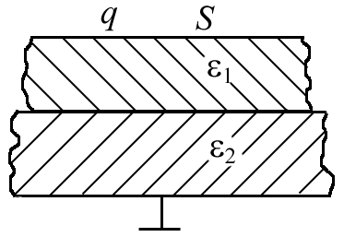
4.24. Одной из пластин плоского конденсатора площадью S = 0,2 м³ сообщили заряд q = 10⁻⁹ Кл. Другая пластина соединена с землей (см. рисунок). Между пластинами находится стеклянная (ε₁ = 7) и фарфоровая (ε₂ = 3) пластинки. Определить напряженности электрического поля в стекле и фарфоре.
Ответ: $E_{1}=\frac{Q}{ε_{0}ε_{1}S}=\text{81}$ В; $E_{2}=\frac{Q}{ε_{0}ε_{2}S}=\text{188}$ В.
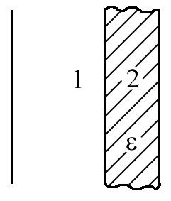
4.25. Первоначально пространство между обкладками плоского конденсатора заполнено воздухом. В этом случае напряженность поля равна Е, а электрическое смещение – D. Затем половину зазора заполнили диэлектриком (см. рисунок). Найти Е₁ и D₁, а также Е₂ и D₂. Напряжение между обкладками остается постоянным.
Ответ: Е₁ = Е₂ = Е; D₁ = D; D₂ = εD.

5. ЭЛЕКТРОЕМКОСТЬ. КОНДЕНСАТОРЫ
5.1. Плоский конденсатор содержит слой слюды (ε = 7) толщиной 2 мм и слой парафинированной бумаги (ε = 2) толщиной 1 мм. Найти разность потенциалов на слоях диэлектриков и напряженность поля в каждом из них, если разность потенциалов между обкладками конденсатора 220 В.
Ответ: U₁ = 80 В, U₂ = 140 В, Е₁ = 4⋅10⁴ В/м, Е₂ = 14⋅10⁴ В/м.
5.2. Найти емкость конденсатора, содержащего в качестве диэлектрика слой слюды (ε = 7) толщиной 2⋅10⁻³ мм и слой парафинированной бумаги (ε = 2) толщиной 10⁻³ мм, если площадь пластин 25 см².
Ответ: 280 мкФ.
5.3. Стеклянную пластинку (ε = 7) вдвинули в плоский конденсатор так, что она вплотную прилегает к его обкладкам. Разность потенциалов между пластинами конденсатора 3 В, расстояние между пластинами d = 10 см. Найти плотность поляризационных зарядов на пластине диэлектрика.
Ответ: σ_{пол} = 1,6⋅10⁻⁹ Кл/м².
5.4. Пространство между обкладками плоского конденсатора заполнено диэлектриком. Площадь каждой обкладки S = 0,01 м². Расстояние между обкладками d = 1 мм. Найти емкость С конденсатора, если диэлектрическая проницаемость изменяется по линейному закону ε = ε₁ + kx. На одной стороне пластины ε = 3, на другой стороне ε = 7.
Ответ: 418 пФ.
5.5. Изотропный неоднородный диэлектрик заполняет пространство между обкладками сферического конденсатора. Радиусы обкладок конденсатора: R₁ = 5 мм, R₂ = 8 мм. Диэлектрическая проницаемость ε является функцией расстояния r до центра системы, ε = α / r², где α = 0,0027 м⁻². Найти емкость конденсатора.
Ответ: $C=\frac{4{\text{πε}}_{0}α}{(b−a)}=\text{100}$пФ.
5.6. Плоский конденсатор имеет емкость 300 пФ. Какова будет емкость конденсатора, если ввести между обкладками параллельно им алюминиевый лист, толщина которого равна 1/4 расстояния между обкладками? Как влияет на результат на положение листа? Ответ обосновать.
Ответ: 400 пФ.
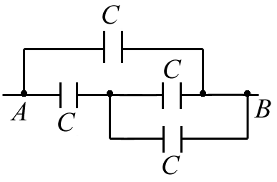
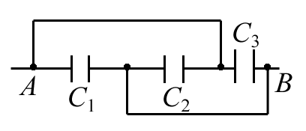
5.7. Найти емкость системы конденсаторов между точками А и В, которая показана на рис. 1 и 2.
Рис. 1 Рис. 2

Ответ: 1) С = С₁ + С₂ + С₃; 2) С_{общ} = С.
5.8. Длинный прямой провод расположен параллельно безграничной проводящей плоскости. Радиус сечения провода равен а, расстояние между осью провода и проводящей плоскостью b. Найти взаимную емкость системы на единицу длины провода при условии а  b.
Ответ: С = 2πε₀ / ln(b / a).
5.9. Металлический шар радиусом 5 см окружен шаровым слоем диэлектрика (ε = 7) толщиной 1 см и помещен концентрично в металлической сфере с внутренним радиусом 7 см. Чему равна емкость такого конденсатора?
Ответ: ∼ 39 пФ.
5.10. Конденсатор состоит из двух концентрических сфер. Радиус внутренней сферы R₁ = 10 см, внешней – R₂ = 10,2 см. Определить разность потенциалов, если внутренней сфере сообщен заряд q = 9 мкКл, а пространство заполнено диэлектриком ε = 2,0.
Ответ: 4500 В.
5.11. Шар радиусом R₁ = 6 см заряжен до потенциала 300 В, а шар радиусом R₂ – до потенциала 500 В. Определить потенциал шаров после того, как их соединили металлическим проводником.
Ответ: $φ=\frac{R_{1}ϕ_{1}+R_{2}ϕ_{2}}{R_{1}+R_{2}}=\text{380}$ В.
5.12. Определить емкость системы, состоящей из двух концентрических сфер радиусами r и R, пространство между которыми наполовину залито жидким диэлектриком с диэлектрической проницаемостью ε. Искривлением полей на границах пренебречь.
Ответ: $C=\frac{2{\text{πε}}_{0}(ε+1)\text{rR}}{R−r}\text{.}$
5.13. Оцените емкость тонкого уединенного проводящего диска радиусом R = 0,10 м.
Ответ: 11 пФ.
5.14. Два длинных провода радиусом а = 1 мм расположены в воздухе параллельно друг другу. Расстояние между их осями b = 200 мм. Найти емкость С, приходящуюся на единицу их длины.
Ответ: 5,2 пФ.
5.15. Газоразрядный счетчик элементарных частиц состоит из трубки радиусом r₂ = 10 мм и натянутой по оси трубки нити радиусом r₁ = 50 мкм. Длина счетчика L = 150 мм. Найти емкость счетчика.
Ответ: 1,6 пФ.
5.16. Цилиндрический конденсатор с радиусами обкладок R₁ и R₂ наполовину заполнен диэлектриком с диэлектрической проницаемостью ε = 3. Оставшаяся часть – воздух. Расстоянием поля вблизи краев и на границе пренебречь. Длина обкладок l = 50 см, R₁ = 3 мм, R₂ = 5 мм. Найти емкость конденсатора.
Ответ: $C=\frac{2{\text{πε}}_{0}εl}{\text{ln}({R_{2}}/{R_{1}})(ε+1)}=\text{40}$пФ.
5.17. Радиусы обкладок сферического конденсатора r₁ = 9 см и r₂ = 11 см. Зазор между обкладками заполнен диэлектриком, проницаемость которого изменяется с расстоянием r от центра конденсатора по закону ε = ε₁ (r₁ / r), где ε₁ = 2. Найти емкость конденсатора.
Ответ: $C=\frac{4{\text{πε}}_{0}ε_{1}r_{1}}{\text{ln}({r_{2}}/{r_{1}})}=\text{100}$пФ.
5.18. Площадь каждой обкладки плоского конденсатора S = 1 м², расстояние между обкладками d = 5 мм. Зазор между обкладками заполнен двухслойным диэлектриком, ε₁ = 2,0, ε₂ = 3,0, d₁ = 3 мм, d₂ = 2 мм. Найти емкость С конденсатора.
Ответ: 4,1 нФ.
5.19. Расстояние между пластинами плоского конденсатора 1,3 мм, площадь пластин S = 40 см². В пространстве между пластинами находится два слоя диэлектриков: ε₁ = 7, d₁ = 0,7 мм, ε₂ = 3, d₂ = 0,3 мм. Найти емкость конденсатора.
Ответ: 35,4 пФ.
5.20. Определить диэлектрическую проницаемость однородного диэлектрика, окружающего уединенный шаровой проводник радиусом R₁. Толщина слоя d = 2 см, R₁ = 3 см. Емкость системы равна С₀ = 4 пФ.
Ответ: ε = 1,7.
5.21. Определить диэлектрическую проницаемость среды, в которой находятся два металлических шарика радиусом а = 10 мм каждый. Емкость системы равна 1,1 пФ. Расстояние между шариками L  а.
Ответ: ε = 2.
5.22. На два последовательно соединенных конденсатора с емкостью С₁ = 100 пФ и С₂ = 200 пФ подано постоянное напряжение 300 В. Какова емкость этой системы? Каков заряд q на обкладках? Определите напряжение U₁ и U₂.
Ответ: С = 67 пФ, q = 20 нКл, U₁ = 200 В, U₂ = 100 В.
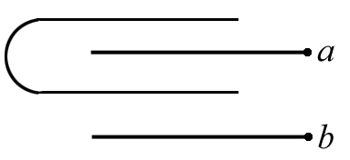
5.23. Четыре одинаковые металлические пластины расположены в воздухе на одинаковом расстоянии d друг от друга. Площадь каждой пластины равна S. Найти емкость системы между точками а и b, если пластины соединены так, как показано на рисунке.
Ответ: $C=\frac{2ε_{0}S}{3d}\text{.}$
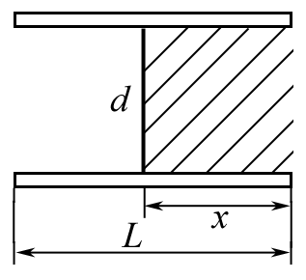
5.24. Конденсатор с площадью пластин S заполнен диэлектриком с диэлектрической проницаемостью ε так, как показано на рисунке. Длина пластин L. Найти емкость такой системы.
Ответ: $C=\frac{ε_{0}S}{\text{dL}}\left[L+(ε−1)x\right]$.
5.25. Найти емкость бесконечной цепи, которая образована повторением одного и того же звена, состоящего из двух одинаковых конденсаторов емкости С.
Ответ: $C_{\text{общ}}=\frac{C(\sqrt{5}−1)}{2}\text{.}$
Примечание. Поскольку цепь бесконечна, все звенья, начиная со второго, могут быть заменены емкостью С_{х}, равной искомой.

6. ЭНЕРГИЯ СИСТЕМЫ ЗАРЯДОВ ЭЛЕКТРИЧЕСКОГО ПОЛЯ
6.1. Какое количество электричества выделится при разряде плоского конденсатора, если разность потенциалов между пластинами Δϕ = 15 кВ, расстояние d = 1 мм, площадь каждой пластины S = 300 см², а диэлектрическая проницаемость ε = 7?
Ответ: ∼ 0,21 Дж.
6.2. Между обкладками плоского воздушного конденсатора находится изолированная медная пластинка толщиной d, параллельная обкладкам конденсатора. Расстояние между обкладками 2d, площадь каждой пластинки S. Конденсатор имеет заряд q и отключен от источника. Какую работу надо совершить, чтобы вынуть пластинку из конденсатора? Как влияет положение пластинки? Ответ обосновать.
Ответ: $A=\frac{q^{2}d}{2ε_{0}S}\text{.}$
6.3. Между обкладками плоского воздушного конденсатора (S_{од} = 10⁻⁴ м²), подключенного к источнику E = 200 В, находится стеклянная пластинка (ε = 5), параллельно обкладкам и толщиной d = 1 мм. Расстояние между пластинами 2d. Какую работу нужно совершить, чтобы удалить пластинку?
Ответ: 6 нДж.

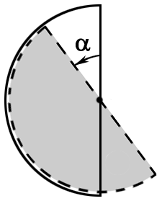
6.4. Конденсатор переменной емкости состоит из двух параллельных металлических пластин в форме полукруга радиусом R, отстоящих друг от друга на расстоянии d. Разность потенциалов между пластинами Δϕ. Пластины отключены от источника. Какую работу надо совершить, чтобы повернуть пластины относительно друг друга на угол α? Краевыми эффектами пренебречь.
Ответ: $A=\frac{ε_{0}^{2}{Δφ}^{2}α}{2d}\text{.}$
6.5. Плоский воздушный конденсатор состоит из двух круглых пластин радиусом r = 10 см каждая. Расстояние между пластинами d₁ = 1 см. Какую работу нужно совершить, чтобы, удаляя пластины друг от друга, увеличить расстояние между ними до d₂ = 3,5 см, если конденсатор перед раздвижением зарядили до разности потенциалов Δϕ = 1,2 кВ и отключили от источника питания?
Ответ: 50 мкДж.
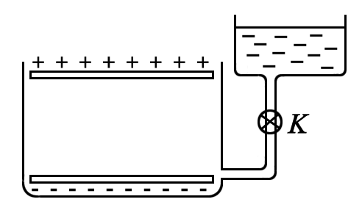
6.6. Плоский воздушный конденсатор заряжен до разности потенциалов E и отсоединен от источника. Площадь пластин S, расстояние d. Открывают кран К и заполняют жидким диэлектриком пространство между пластинами. Как изменяется электрическая энергия конденсатора? Какие явления сопровождают заполнение пространства диэлектриком? Ответ обосновать.

6.7. Внутри плоского конденсатора с площадью пластин S = 200 см² и расстоянием между ними 1,0 мм находится диэлектрик (ε = 5), полностью заполняющий пространство. Как изменится энергия конденсатора, если удалить стеклянную пластинку? Решить задачу в двух случаях: 1) конденсатор присоединен к источнику E = 300 В; 2) пластина была удалена после того, как конденсатор зарядили и отсоединили от батареи. Результат объяснить.
Ответ: 1) −31,8⋅10⁻⁶ Дж; 2) 159⋅10⁻⁶ Дж.
6.8. Определить работу, которую нужно затратить, чтобы увеличить на Δх = 0,2 мм расстояние х между пластинами плоского конденсатора, заряженными зарядами q ₊ = q ₋ = 0,2 мкКл. Площадь каждой пластины S = 400 см². Диэлектрик воздух.
Ответ: 11,3 мкДж.
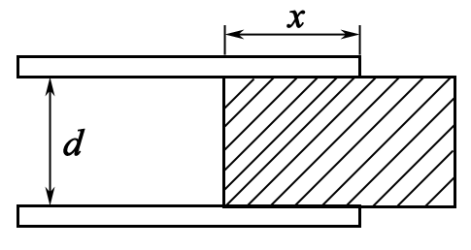
6.9. Две прямоугольные пластинки длиной L шириной b расположены параллельно друг другу на расстоянии d. Пластинки подключили к источнику E и затем отключили. В пространство между пластинами вдвинули диэлектрик ε. Определите силу, действующую на диэлектрик со стороны поля.
Ответ: $F=\frac{ε_{0}(ε−1){bE}^{2}}{2d}\text{.}$
6.10. Параллельно соединенные одинаковые конденсаторы (N = 5) емкостью 0,1 мкФ заряжаются до общей разности потенциалов Δϕ = 30 кВ. Определить среднюю мощность разряда, если батарея разряжается за τ = 1,5⋅10⁻⁶ с. Остаточное напряжение после разряда равно 0,5 кВ.
Ответ: 1,5⋅10⁸ Вт.
6.11. Внешняя оболочка сферического конденсатора может сжиматься, строго сохраняя сферическую форму и оставаясь концентричной с внутренней жесткой обкладкой. После того как обкладкам сообщили заряды q ₊ = q ₋ = 2 мкКл, внешняя оболочка начинает сжиматься под действием электрических сил от значения r₁ = 10 см до r₂ = 9,5 см. Найти совершенную работу. За счет чего совершена работа?
Ответ: 9 мДж.
6.12. Имеется заряженный плоский конденсатор. Пространство между обкладками конденсатора заполняется диэлектриком с проницаемостью ε. Что происходит с объемной плотностью энергии в зазоре между пластинами, если конденсатор: а) отключен от источника; б) соединен с источником?
Ответ: а) уменьшается в ε раз; б) увеличивается в ε раз.
6.13. Точечный заряд q находится на расстоянии l от безграничной проводящей плоскости. Какую работу необходимо совершить, чтобы медленно удалить этот заряд на очень большое расстояние от плоскости?
Ответ: $A=\frac{q^{2}}{\text{16}{\text{πε}}_{0}l}\text{.}$
6.14. Сферическую оболочку радиуса R₁ = 8 мм, равномерно заряженную зарядом q = 10⁻⁸ Кл, расширили до радиуса R₂ = 10 мм. Найти работу, совершенную электрическими силами. Полученный результат согласуется с законом сохранения энергии? Каким образом?
Ответ: $\frac{q^{2}}{8{\text{πε}}_{0}}\left(\frac{1}{R_{1}}−\frac{1}{R_{2}}\right)=\text{51},\text{75}$ мкДж.
6.15. Пластину из диэлектрика толщиной d = 2 мм и площадью S = 300 см² поместили в однородное электрическое поле напряженностью Е = 1000 В/м. Найти энергию электрического поля, сосредоточенную в пластине.
Ответ: $U=\frac{1}{2}ε_{0}\frac{E^{2}}{ε}\text{Sd}=\text{88},5$ пДж.
6.16. Две плоские пластины площадью 0,03 м² каждая зарядили от источника постоянного напряжения, отключили и раздвинули на некоторое расстояние, совершив при этом работу 100 мкДж. На какое расстояние раздвинули пластины, если диэлектрик – воздух?
Ответ: Δх = 5 см.
6.17. Потенциал уединенной заряженной сферы равен 3000 В, емкость С = 10 пФ. Определить энергию поля, заключенного в сферическом слое, ограниченном сферой и концентрической с ней сферической поверхностью, радиус которой в три раза больше радиуса сферы.
Ответ: 30 мкДж.
6.18. Уединенный заряженный металлический шар радиусом R = 6 см находится в вакууме. Некоторая воображаемая поверхность делит пространство на две части (внутренняя и внешняя бесконечная) так, что энергии электрического поля обеих частей одинаковы. Найти радиус этой поверхности.
Ответ: 12 см.
6.19. Заряд q = 0,10 нКл равномерно распределен по поверхности шара радиусом r = 1 см. Вычислить энергию поля, связанного с шаром (ε = 1), а также ту часть η энергии, которая заключена в пределах концентрической с шаром воображаемой сферы радиусом R = 1 м. Чему равен радиус R_{n} сферы, в пределах которой заключена половина энергии?
Ответ: U₁ = 4,5 нДж; η = 0,99; R_{n} = 2 см.
6.20. Первоначально заряд q = 0,1 нКл распределяется равномерно по объему шара радиусом r = 10 мм. Затем вследствие взаимного отталкивания заряды переходят на поверхность шара. Какую работу А совершают при этом электрические силы над зарядами (ε = 1)?
Ответ: $\frac{1}{4{\text{πε}}_{0}}\frac{q^{2}}{\text{10}r}=0,9$ нДж.
6.21. Диэлектрический шар (ε = 3) равномерно заряжен по объему. Во сколько раз энергия электрического поля вне шара больше энергии, заключенной в шаре?
Ответ. в 15 раз.
6.22. При параллельном соединении двух конденсаторов, незаряженного C₁ = 440 пФ и заряженного до 1500 В емкостью 666 пФ, проскакивает искра. Какое количество энергии израсходовано на искру?
Ответ: 0,3 мДж.
6.23. Конденсаторы емкостью С₁ = 1 мкФ, С₂ = 2мкФ, С₃ = 3 мкФ включены в цепь с напряжением Δϕ = 1100 В. Определить энергию каждого конденсатора в случае их последовательного и параллельного включения.
Ответ: 0,18; 0,09; 0,06 – последовательно;
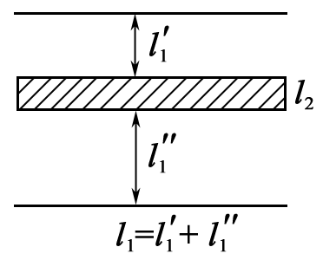
0,605; 1,21; 1,815 – параллельно.
6.24. Диэлектрическая пластина толщиной l₂ (см. рисунок) находится в конденсаторе. Площадь пластин S, разность потенциалов Δϕ. Найти силу притяжения между пластинами.
Ответ: $F=\frac{S}{2}{\left(\frac{Δφ⋅ε}{l_{1}ε+l_{2}}\right)}^{2}\text{.}$

6.25. В цилиндрический конденсатор вводят цилиндрический слой диэлектрика с проницаемостью ε, заполняющий все пространство между обкладками. Средний радиус обкладок равен R, зазор между ними d  R. Разность потенциалов Δϕ. Найти величину силы, втягивающей диэлектрик в конденсатор.
Ответ: $F=\frac{{πRε}_{0}(ε−1){Δφ}^{2}}{2}\text{.}$
7. ЭЛЕКТРИЧЕСКИЙ ТОК. ЗАКОН ОМА. ЭЛЕКТРОПРОВОДНОСЬ МЕТАЛЛОВ И ПОЛУПРОВОДНИКОВ. ЗАКОНЫ КИРХГОФА
7.1. Разность потенциалов на концах отрезка медной проволоки в электрической цепи U = ϕ₁ – ϕ₂ = 10 В. Определите плотность тока j на этом участке цепи, если длина отрезка l = 5 м, а удельное сопротивление меди при данных условиях ρ = 1,72⋅10⁻⁸ Ом⋅м.
Ответ: $j=\frac{U}{ρ⋅l};$ j ≈ 1,2⋅10⁸ А/м².
7.2. Сколько электронов N проходит в единицу времени через единицу площади поперечного сечения алюминиевой проволоки длиной l = 10 м, если разность потенциалов на ее концах U = 9 В, а удельное сопротивление алюминия при данных условиях ρ = 2,7⋅10⁻⁸ Ом⋅м?
Ответ: $N=\frac{U}{ρ⋅l⋅\left|q_{e}\right|}=2⋅{\text{10}}^{\text{26}}$1/(м²⋅с).
7.3. Определите среднюю скорость <v> упорядоченного движения электронов в медном проводнике, площадь поперечного сечения которого S = 1 мм², при силе тока I = 10 А, приняв, что на каждый атом меди приходится два электрона проводимости. (Плотность меди d = 8,9⋅10³ кг/м³; молярная масса меди μ = = 0,064 кг/моль).
Ответ: $ν>\frac{I⋅μ}{2S⋅\left|q_{e}\right|⋅d⋅N_{A}}=0,\text{372}$ мм/с.
7.4. В ускорителе пучок частиц движется по круговой орбите радиусом R = 0,5 м со скоростью v = 1,5⋅10⁷ м/с. Величина среднего тока, создаваемого пучком, I = 15 мкА. Определите заряд пучка.
Ответ: $q=\frac{2πR⋅I}{v}=3,\text{14}$пКл.
7.5. Расстояние l от источника тока до нагрузки, потребляющей ток I = 2 А, составляет 5 км. Удельное сопротивление медных проводов (при t = 20 °С) ρ = 17⋅10⁻⁸ Ом⋅м. Определите минимальную площадь сечения проводов, если потери напряжения в линии не должны превышать значения ΔU = 1 В.
Ответ: $S_{\text{min}}=\frac{2I⋅ρ⋅l}{ΔU}=\text{340}$мм².
7.6. С помощью гальванометра с чувствительностью i₀ = 10 мкА/дел (т.е. i₀ – сила тока, соответствующая одному делению шкалы гальванометра) необходимо измерить сопротивление цепи, работающей от сети с напряжением U = 220 В. Как следует включить гальванометр, чтобы с его помощью измерять сопротивление цепи? Укажите, как определяется сопротивление R_{k}, соответствующее данному показанию по шкале гальванометра, где k – номер деления шкалы. Какое наименьшее сопротивление цепи можно измерить таким гальванометром, если его шкала имеет n = 50 делений? (Внутренним сопротивлением прибора пренебречь).
Ответ: $R_{k}=\frac{U}{k⋅i_{0}};$ $R_{\text{min}}=\frac{U}{i_{0}⋅n}=0,\text{44}$ МОм.

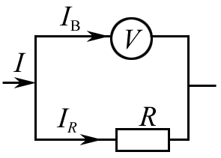
7.7. Вольтметр с внутренним сопротивлением R_{в} = 0,2 кОм подключен к участку цепи с сопротивлением R = 25 Ом, при этом напряжение на вольтметре U_{в} = 200 В. Оцените погрешность ΔU в показаниях вольтметра, а также относительную погрешность ΔU/U, полагая, что ток I остается неизменным.
Ответ: $ΔU=\frac{U_{в}⋅R}{R_{в}}=\text{25}$В; $\frac{ΔU}{U}=\frac{ΔU}{U_{в}\left(1+\frac{R}{R_{в}}\right)}≈0,\text{11}\text{.}$
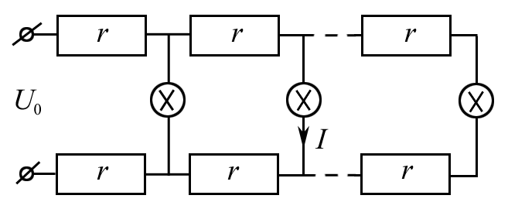
7.8. Линия из N = 5 ламп, соединенных между собой одинаковыми проводниками, сопротивление каждого из которых равно r = 0,5 Ом, подсоединена к источнику тока, напряжение которого U₀ = 120 В. Полагая, что в результате нагрева нити ток I, потребляемый каждой лампой, не зависит от напряжения на ней и равен 0,3 А, определите сопротивление провода r, при котором напряжение на последней лампе будет составлять U_{N} = U₅ = 0,8U₀.
Ответ: $r=\frac{0,2U_{0}}{2I\sum_{n=1}^{n=N}{n}}=\frac{0,2U_{0}}{I⋅N(N+1)}=2,\text{67}$Ом.
(где n – номер лампы, отсчитываемый от последней лампы).
7.9. До какой температуры Т нагрелась обмотка электромагнита, выполненная из медной проволоки, если ее сопротивление R после длительной работы стало равным 1,8 Ом? Сопротивление R₀ обмотки при 0 °С было равно 1,5 Ом, а температурный коэффициент сопротивления меди α = 0,0043 К⁻¹.
Ответ: Т ≈ 319,5 К.
7.10. Через поперечное сечение медного проводника диаметром d = 2 мм за время t = 2 мин был перенесен заряд q = 1 Кл. Определите напряженность электрического поля в проводнике, если удельное сопротивление меди (при t = 20 °С) ρ = 1,72⋅10⁻⁸ Ом⋅м.
Ответ: $E=\frac{4qρ}{{πd}^{2}t}=\text{45},6$ мкВ/м.
7.11. Используя положения классической электронной теории электропроводности металлов, оцените среднее время свободного пробега <τ> для электронов, если концентрация электронов проводимости в металлах n ≈ 10²⁸ м⁻³, а удельное сопротивление, например для меди, ρ = 0,017 мкОм⋅м.
Ответ: $τ>\frac{m_{e}⋅σ}{n⋅q_{e}^{2}}=\frac{m_{e}}{ρ⋅n⋅q_{e}^{2}}≈0,2$ пс.
7.12. Используя выражение для удельной электрической проводимости металлов согласно квантовой теории, оцените величину <λ>, играющую роль среднего свободного пробега электрона, для серебра (по оценке эта величина составляет сотни межузельных расстояний в решетке). Считать известными: заряд электрона |q_{e}| = 1,6⋅10⁻¹⁹ Кл; массу электрона m_{e} = 9,1⋅10⁻³¹ кг; скорость электрона, находящегося на верхнем занятом энергетическом уровне для серебра U₀ = 1,4⋅10⁶ м/с; плотность электронного газа n = 10²⁸ 1/м³; удельное сопротивление серебра (при t = 20 °С) ρ = 1,6⋅10⁻⁸ Ом⋅м.
Ответ: $λ>\frac{m_{e}U_{0}}{q_{e}^{2}⋅ρ⋅n}$=3⋅10⁻⁷ м.
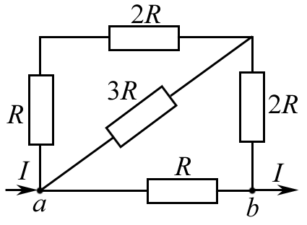
7.13. Определите сопротивление R_{ab} цепи, представленной на рисунке.
Ответ: R_{ab} = (7/9)R.

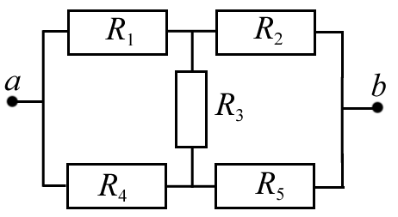
7.14. Определите в цепи, представленной на рисунке, сопротивление R_{ab} между точками а и b, если R₁ = R₅ = 10 Ом, а R₂ = R₃ = R₄ = 5 Ом. (При решении используйте симметрию ветвей около точек а и b, принимая во внимание заданные значения сопротивлений).
Ответ: R_{ab} = 7 Ом.
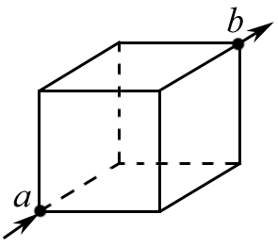
7.15. Проволочный куб составлен из проводников. Сопротивление R₀ каждого проводника, составляющего ребро куба, равно 12 Ом. Определите сопротивление R этого куба, если он включен в электрическую цепь так, как показано на рисунке.
Ответ: R = (5/6)R₀ = 10 Ом.
7.16. Сила тока в проводнике равномерно нарастает от значения I₀ = 0 до I₁ = 5 А в течение 5 с. Определите заряд q, прошедший через поперечное сечение проводника за это время.
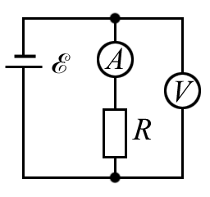
Ответ: q = 12,5 Кл.
7.17. В схеме, изображенной на рисунке, сопротивление вольтметра R_{в} = 5 кОм, а сопротивление амперметра R_{A} = 2 Ом. Определите погрешность, допускаемую при измерении с помощью данной схемы сопротивления R = 1 кОм.
Ответ: δ = 0,2 %.
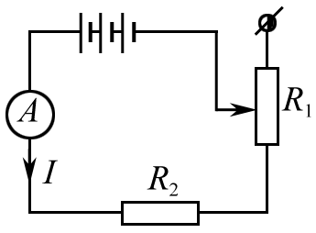
7.18. Амперметр и реостаты с сопротивлениями R₁ и R₂ соединены последовательно и подключены к батарее с ЭДС E = 20 В. При выведенном реостате R₁ амперметр показывает ток I₁ = 8 А, а при введенном реостате R₁ ток I₂ = 5 А. Определите сопротивления R₁ и R₂ реостатов и падения потенциала U₁ и U₂ на них, когда реостат R₁ полностью включен.
Ответ: R₁ = 1,5 Ом; R₂ = 2,5 Ом; U₁ = 7,5 В; U₂ = 12,5 В.
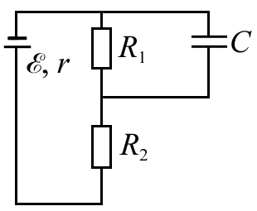
7.19. В приведенной схеме R₁ = R₂ = r, где r – внутреннее сопротивление источника э.д.с; расстояние между пластинами конденсатора d = 4 мм. Определите, какой должна быть ЭДС батареи в данной схеме, чтобы напряженность поля в плоском конденсаторе С была равна 3 кВ/м.
Ответ: E = 36 В.
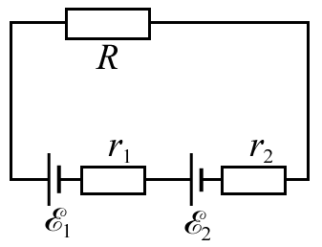
7.20. Два последовательно соединенных элемента с одинаковыми ЭДС E₁ = E₂ = 1 В и внутренними сопротивлениями r₁ = 0,5 Ом и r₂ = 1 Ом замкнуты на внешнее сопротивление R = 1 Ом. Определите разность потенциалов U на зажимах каждого элемента. Определите также (в общем виде), при каком соотношении между величинами r₁, r₂, R разность потенциалов на зажимах одного из элементов будет равна нулю.
Ответ: U₁ = 0,6 В; U₂ = 0,2 В.

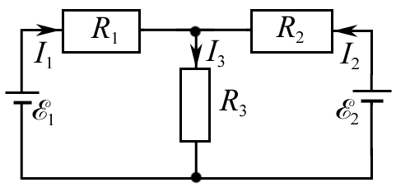
7.21. При замыкании элемента на сопротивление R₁ = 2,5 Ом сила тока в цепи I₁ = 0,5 А, а при замыкании на сопротивление R₂ = 2 Ом сила тока I₂ = 0,6 А. Определите силу тока короткого замыкания I_{к.з..}
Ответ: I_{к.з} = 3 А.
7.22. Два источника тока с ЭДС E₁ = 4 В и E₂ = 3 В включены в цепь так, как показано на рисунке. Определите силу тока I₂ в сопротивлении R₂, если R₁ = 2 Ом, R₂ = 1 Ом, R₃ = 6 Ом, а внутренними сопротивлениями источников можно пренебречь.
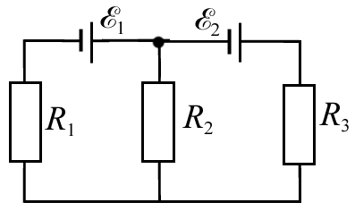
Ответ: I₂ = 0.
7.23. Схема, предложенная на рисунке, содержит источники тока с ЭДС E₁ = 1,4 В и E₂ = 3,6 В и сопротивлениями R₁ = 5 Ом, R₂ = 1 Ом и R₃ = 3 Ом. Пренебрегая сопротивлениями источников тока, определите ток в ветви с сопротивлением R₃.
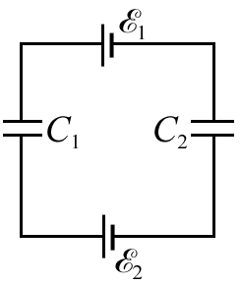
Ответ: I₃ = 1 А.
7.24. Определите разность потенциалов U₁ и U₂ на конденсаторах С₁ = 2 мкФ и С₂ = 6 мкФ, если ЭДС источников тока равны соответственно E₁ = 10 кВ и E₂ = 11 кВ.
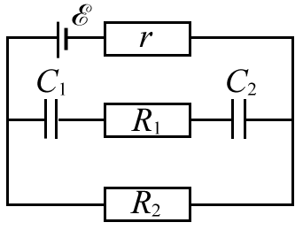
Ответ: $U_{1}=\frac{C_{2}(E_{1}+E_{2})}{(C_{1}+C_{2})}=\text{15},\text{75}$кВ; $U_{2}=\frac{C_{1}(E_{1}+E_{2})}{C_{1}+C_{2}}=5,\text{25}$кВ.
7.25. В схеме ЭДС источника тока E = 10 В, его внутреннее сопротивление r = 10 Ом, сопротивления резисторов соответственно R₁ = 1 кОм и R₂ = 2 кОм. Определите напряжение на конденсаторах с электроемкостями С₁ = 2 мкФ и С₂ = 3 мкФ.
Ответ: $U_{1}=\frac{R_{2}C_{2}⋅E}{(r+R_{2})(C_{1}+C_{2})}=5,\text{97}$В; $U_{2}=\frac{R_{2}C_{1}⋅E}{(r+R_{2})(C_{1}+C_{2})}=3,\text{98}$В.

8. РАБОТА И МОЩНОСТЬ ТОКА. ЗАКОН
ДЖОУЛЯ – ЛЕНЦА. КОЭФФИЦИЕНТ ПОЛЕЗНОГО
ДЕЙСТВИЯ ИСТОЧНИКА ТОКА
8.1. В сеть параллельно с электрической лампочкой мощностью Р₁ = 40 Вт включается электронагревательный прибор мощностью Р₂ = 200 Вт. Определите, на какую величину ΔU изменяется напряжение, подводимое к лампочке, при включении электронагревательного прибора, если напряжение в сети U₀ = 220 В, а сопротивление соединительных проводов r = 5 Ом.
Ответ: ΔU = 4,55 В.
8.2. Электрическая лампочка с вольфрамовой нитью рассчитана на напряжение U = 220 В и потребляет мощность Р = 50 Вт. Диаметр нити лампы d = 0,02 мм. Температура нити при нормальном режиме горения, т.е. накаленной нити, Т = 2700 К. Удельное сопротивление вольфрама при Т₀ = 273 К равно ρ₀ = 0,05 мкОм⋅м и растет пропорционально температуре нити. Определите длину l нити этой лампочки и силу тока I₀, протекающего в ней в первый момент после включения. Определите также, во сколько раз этот ток I₀ будет больше тока I при нормальном режиме горения лампочки. Комнатная температура t₁ = 20 °C.
Ответ: l ≈ 0,61 м; $I_{0}=\frac{{πd}^{2}{\text{UT}}_{0}}{4ρ_{0}T_{1}l}≈2,1$ А; I₀ / I ≈ 9,2.
8.3. Элемент с ЭДС E = 1,1 В и внутренним сопротивлением r = 1 Ом замкнут на внешнее сопротивление R = 9 Ом. Определите силу тока I в цепи, падение потенциала во внешней цепи U_{R}, падение потенциала внутри элемента U_{r} и КПД η элемента.
Ответ: I = 0,11 А; U_{R} = 0,99 В; U_{r} = 0,11 В; η = 0,9.
8.4. Элемент, реостат и амперметр включены последовательно. Элемент имеет ЭДС E = 2 В и внутреннее сопротивление r = = 0,4 Ом. Определите КПД элемента, если амперметр показывает силу тока I = 1 А.
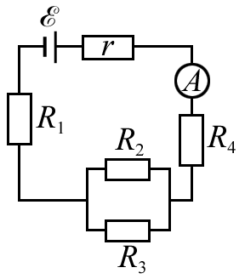
Ответ: η = 0,8.
8.5. В схему включена батарея с ЭДС E = 10 В и внутренним сопротивлением r = 1 Ом. Падение напряжения на сопротивлениях R₁ и R₄ равны, соответственно, U₁ = 4 В и U₄ = 2 В. Определите, какой ток I показывает амперметр и каково падение напряжения U₃ на сопротивлении R₃, если КПД батареи η = 0,8.
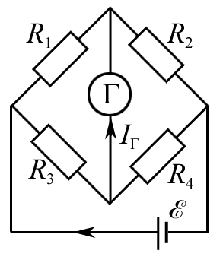
Ответ: I = 2 А; U₃ = 2 В.
8.6. В схеме мостика Уитстона известны сопротивления R₁ = 30 Ом, R₂ = 45 Ом и R₃ = 200 Ом. Определите токи в отдельных ветвях мостика Уитстона при условии, что ток через гальванометр в диагонали моста отсутствует (I_{Г} = 0), а ЭДС элемента E = 2 В. Определите также мощности, выделяющиеся на каждом из сопротивлений.
Ответ: I₁ = I₂ = 26,7 мА; I₃ = I₄ = 4 мА.
8.7. Определите сопротивление r подводящих проводов от источника напряжением U = 120 В с пренебрежимо малым внутренним сопротивлением, если при коротком замыкании предохранитель из свинцовой проволоки площадью поперечного сечения S = 1 мм² и длиной l = 2 см плавится за время Δt = 0,03 с. Начальная температура предохранителя t₀ = 27 °С. Принять для свинца: удельное сопротивление ρ = 21⋅10⁻⁸ Ом⋅м; плотность d = 11400 кг/м³; удельная теплоемкость С_{уд} = 0,13 кДж/(кг⋅К); удельная теплота плавления λ = 25 кДж/кг; температура плавления t_{пл} = 327 °С.
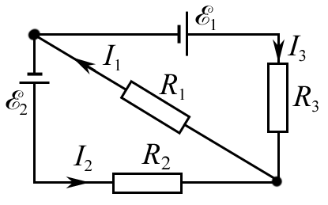
Ответ: r = 0,35 Ом.
8.8. В схеме, предложенной на рисунке, сопротивления участков R₁ = 50 Ом, R₂ = 15 Ом и R₃ = 10 Ом, а э.д.с. элементов E₁ = 2,5 В и E₂ = 2 В. Определите токи во всех участках цепи, а также мощности, выделяющиеся на каждом из сопротивлений.
Ответ: I₁ = 0,044 А; I₂ = 0,015 А; I₃ = 0,029 А.
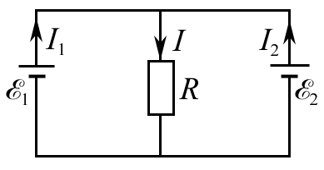
8.9. Два источника тока с одинаковыми ЭДС E₁ = E₂ = 4 В и одинаковыми внутренними сопротивлениями r₁ = r₂ = 0,5 Ом включены в цепь так, как показано на рисунке. Определите сопротивление R, ток I, текущий через это сопротивление, и выделяющуюся на нем мощность Р, а также ток I₁, текущий через элемент с ЭДС E₁, если ток, текущий через элемент с ЭДС E₂, I₂ = 2 А.
Ответ: R = 0,75 Ом; I = 4 А; Р = 12 Вт; I₁ = 2 А.
8.10. Источник тока с внутренним сопротивлением r = 0,04 Ом при токе I₁ = 2 А отдает во внешнюю цепь мощность Р₁ = 6 Вт. Какая мощность Р₂ выделяется во внешней цепи при токе I₂ = 3 А?
Ответ: $P_{2}=\frac{P_{1}I_{2}−I_{1}I_{2}⋅r(I_{2}−I_{1})}{I_{1}}=8,9$Вт.
8.11. К источнику тока с ЭДС E = 240 В и внутренним сопротивлением r = 1 Ом подключено сопротивление нагрузки R = 23 Ом. Определите мощность, выделяющуюся на сопротивлении нагрузки P, полную мощность Р₀ и КПД η источника.
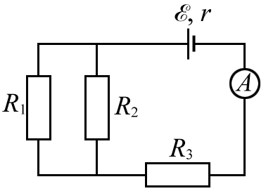
Ответ: Р = 2,3 кВт; Р₀ = 2,4 кВт; η = 0,96.
8.12. На сопротивлении R₁ = 25 Ом в схеме выделяется мощность Р₁ = 16 Вт. Определите, какой ток I показывает амперметр, если ЭДС E = 100 В, внутреннее сопротивление источника r = 2 Ом, а сопротивление R₃ = 78 Ом.
Ответ: I = 1 А.

8.13. Какую наибольшую мощность P_{max} можно получить в цепи, подсоединенной к источнику тока с ЭДС E = 12 В, если сила тока короткого замыкания I_{к.з} = 5 А?
Ответ: P_{max} = 15 Вт.
8.14. Э.д.с. батареи E = 10 В. Наибольшая сила тока, которую может дать батарея, I_{max} = 5 А. Определите максимальную мощность P_{max}, которая может быть получена во внешней цепи.
Ответ: P_{max} = 12,5 Вт.
8.15. Какое напряжение U₁ должен иметь генератор, чтобы при передаче по линии с сопротивлением R = 200 Ом мощности Р₁ = 30 кВт от генератора к потребителю потери мощности не превышали δ = 5 % передаваемой мощности?
Ответ: U₁ ≈ 11 кВ.
8.16. На вход линии электропередачи от генератора передается некоторая мощность при напряжении U₁ = 9 кВ, при этом КПД линии передачи равен η₁ = 70 %. Каким нужно сделать напряжение U₂ на линии, чтобы повысить ее КПД до значения η₂ = 80 % при сохранении неизменной мощности на полезной нагрузке?
Ответ: $U_{2}=U_{1}\sqrt{\frac{η_{2}}{η_{1}}\frac{(1−η_{1})}{(1−η_{2})}}=\text{11},7$кВ.
8.17. В момент времени, принятый за начало отсчета, сила тока в проводнике сопротивлением R = 2 Ом равна нулю, а затем равномерно возрастает. Количество теплоты Q, выделившееся в проводнике за время τ = 10 с, равно 300 Дж. Определите количество электричества Δq, протекшее за это время по проводнику.
Ответ: $Δq=\frac{1}{2}\sqrt{\frac{3Qτ}{R}}=\text{33},5$Кл.
8.18. В медном проводнике объемом V = 10 см³ при прохождении по нему постоянного тока за время τ = 1 мин выделилось количество теплоты Q = 250 Дж. Определите напряженность Е электрического поля в этом проводнике. Удельное сопротивление меди ρ = 1,7⋅10⁻⁸ Ом⋅м.
Ответ: $E=\sqrt{\frac{ρ⋅Q}{τ⋅V}}=0,\text{084}$В/м.
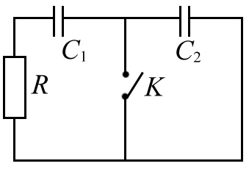
8.19. Конденсатор емкостью С₁ = 2 мкФ разряжается через резистор сопротивлением R = 100 Ом. В тот момент, когда сила тока разряда достигает значения I₀ = = 0,1 А, ключ К размыкают. Определите количество теплоты Q, которое выделяется на резисторе начиная с этого момента. Емкость конденсатора С₂ = 1 мкФ.
Ответ: $Q=\frac{(I_{0}R)^{2}C_{1}C_{2}}{2(C_{1}+C_{2})}=\text{33}$мкДж.
8.20. Сила тока в проводнике сопротивлением R = 200 Ом равномерно возрастает от I₀ = 1 А до I_{max} = 11 А в течение времени τ = 20 с. Определите количество теплоты Q, выделившееся за это время в проводнике.
Ответ: Q ≈ 177,3 кДж.
8.21. Какой объем воды можно вскипятить, затратив электрическую энергию W = 5 кВт⋅ч, если начальная температура воды t₀ = 20 °С, а КПД нагревателя η = 90 %? Удельная теплоемкость воды С = 4190 Дж/(кг⋅К), плотность воды d = 10³ кг/м³.
Ответ: V = $\frac{η⋅W}{C⋅d⋅Δt}=0,\text{048}$м³.
8.22. Сила тока в проводнике сопротивлением R = 12 Ом равномерно убывает от I₀ = 5 А до I = 0 в течение времени τ = 10 с. Какое количество теплоты Q выделится в этом проводнике за данный промежуток времени? Определите среднюю силу тока < I > в проводнике за указанный промежуток времени, используя полученное значение Q.
Ответ: Q = 10³ Дж; < I > = 2,89 А.
8.23. В электрическом чайнике две секции. При включении одной из них вода в чайнике закипит за 20 мин, при включении другой – за 30 мин. Сколько потребуется времени для кипячения воды при включении в сеть обеих секций: а) последовательно; б) параллельно?
Ответ: а) τ₁ = 50 мин; б) τ₂ = 12 мин.
8.24. Сила электрического тока изменяется по закону i = 0,564 sin (12,56 t), здесь i измеряется в амперах. Определите, какое количество теплоты Q выделится в проводнике с активным сопротивлением 15 Ом за время τ = 10 Т, где Т – период колебаний величины тока.
Ответ: Q = 11,9 Дж.
8.25. Сила тока в проводнике равномерно возрастает от значения I₀ = 0 до некоторого максимального значения I_{max} в течение времени τ = 20 с. За это же время в проводнике выделилось количество теплоты Q = 2⋅10³ Дж. Определите скорость возрастания тока в проводнике, если его сопротивление R = 5 Ом.
Ответ: $\frac{ΔI}{Δt}=\frac{1}{τ}\sqrt{\frac{3Q}{Rτ}}=0,\text{39}$А/с.
9. ЭЛЕКТРИЧЕСКИЙ ТОК В ЭЛЕКТРОЛИТАХ,
ГАЗАХ И ВАКУУМЕ
Ток в электролитах
9.1.1. Для рафинирования электролитическим способом 990 кг меди через ванну пропускают ток. Напряжение на клеммах равно 3 В. Определить количество энергии, израсходованной в процессе электролиза. Потерями энергии пренебречь.
Ответ: 2500 кВт⋅ч.
9.1.2. Сколько серебра выделится из раствора нитрата серебра за 1,5 мин, если первые 30 с ток равномерно нарастал от 0 до 2 А, а остальное время поддерживался постоянным?
Ответ: 168 мг.
9.1.3. Сколько двухвалентного никеля можно выделить электролитическим путем из водного раствора сульфата никеля за 1 ч при токе в 1,5 А?
Ответ: 1,6 г.
9.1.4. Сколько алюминия выделится при затрате 1 кВт⋅ч электрической энергии, если электролиз ведется при напряжении 5 В, а к.п.д. установки равен 80 %.
Ответ: 0,054 кг.
9.1.5. В электролитической ванне (CuSO₄) за 40 мин выделилось 1,98 г меди. Определить E батареи, если сопротивление раствора равно 1,3 В, внутреннее сопротивление батареи равно 0,3 Ом, а э.д.с. поляризации составляет 1 В?
Ответ: 5,0 В
9.1.6. При электролизе воды выделяется 0,4 л водорода. Общий заряд, прошедший через ванну, равен 4000 Кл. Определить температуру водорода, если он находится под давлением 128 кПа.
Ответ: 297 К.
9.1.7. При электролизе раствора серной кислоты (H₂SO₄) за 50 мин выделилось 3,3 л водорода при нормальных условиях. Определить мощность, расходуемую на нагревание электролита, если сопротивление раствора равно 0,4 Ом.
Ответ: 35 Вт.
9.1.8. Через раствор азотной кислоты пропускается ток I = 2 А. Какое количество электричества переносится за одну минуту ионами каждого знака?
Ответ: q₊ = 100 Кл; q– = 20 Кл.
9.1.9. При получении алюминия электролизом раствора Al₂O₃ в расплавленном криолите проходил ток 2⋅10⁴ А при разности потенциалов на электродах в 5 В. Найти время, в течение которого будет выделена 1 т алюминия. Сколько электрической энергии будет при этом затрачено?
Ответ: 149 ч, 1,5⋅10⁴ кВт⋅ч.
9.1.10. Удельная электропроводность децинормального раствора соляной кислоты равна 0,035 1/(Ом⋅см). Найти степень диссоциации.
Ответ: α = 0,92.
9.1.11. При силе тока I = 5 А в электрической ванне за время t = 10 мин выделился 1 г двухвалентного металла. Определить его относительную атомную массу А.
Ответ: А = 65,4.
9.1.12. Сколько атомов двухвалентного металла выделится на 1 см² поверхности катода за время t = 5 мин при плотности тока J = 10 А/м²?
Ответ: N = 9,3⋅10¹⁷.
9.1.13. Сила тока при электролизе медного купороса возрастает равномерно от нуля до 2 А в течение 20 с. Найти массу меди, выделившейся за это время на катоде.
Ответ: m = 6,6 мг.
9.1.14. Определить количество вещества ν и число атомов N двухвалентного металла, отложившегося на катоде, если через раствор за время t = 5 мин шел ток I = 2 А.
Ответ: ν = 3,1 ммоль; N = 1,9⋅10²¹.
9.1.15. При прохождении заряда Q = 193 кКл на катоде электролитической ванны выделилось 1 моль вещества. Определить валентность металла.
Ответ: Z = 1.
9.1.16. Определить толщину h слоя меди, выделившейся за время t = 5 ч при электролизе медного купороса, если плотность тока J = 80 А/м².
Ответ: h = 54 мкм.
9.1.17. Через какое время после начала электролиза медный анод станет тоньше на h = 0,03 мм, если плотность тока при электролизе составляет J = 200 А/м².
Ответ: t ≅ 70 мин.
9.1.18. Электролиз слабого раствора серной кислоты проводился в течение 12 мин при силе тока 2,5 А. Найти объем выделившихся водорода и кислорода (при нормальных условиях).
Ответ: 2,1⋅10⁻⁴ м³; 1⋅10⁻⁴ м³.
9.1.19. Какой ток нужно пропустить через раствор подкисленной воды, чтобы за 10 ч получить 0,1 м³ водорода при нормальных условиях?
Ответ: I = 24 А.
9.1.20. При электролизе раствора ZnSO₄ на катоде выделилось 2,04 г цинка за 50 мин. Определить ЭДС поляризации, если напряжение на зажимах ванны составляет 4,2 В, а сопротивление раствора равно 1,8 Ом.
Ответ: 0,6 В.
9.1.21. При электролитическом нанесении покрытия изделия серебром пропускали ток J = 70 А/м². Сколько времени потребуется для того, чтобы образовался слой серебра толщиной 0,05 мм?
Ответ. 12 мин.
9.1.22. Две электролитические ванны соединены последовательно. В первой ванне выделилось m₁ = 2,24 г железа, во второй за то же время 3,9 г цинка. Определить валентность железа.
Ответ: Z = 3.
9.1.23. Электролитическая ванна с раствором медного купороса присоединена к батарее аккумуляторов с ЭДС E = 4 В и внутренним сопротивлением r = 0,1 Ом. Определить массу m меди, выделившейся при электролизе за время t = 10 мин, если ЭДС поляризации E_{П} = 1,5 В и сопротивление R раствора равно 0,5 Ом. Медь двухвалентна.
Ответ: m = 0,83 г.
9.1.24. Сколько атомов двухвалентного цинка выделилось на катоде за 5 мин при электролизе раствора сульфата цинка при токе I = 2,5 А.
Ответ: N = 2,34⋅10²¹.
9.1.25. Электрический заряд аккумулятора составляет 194,4 кКл. Сколько энергии потребовалось для зарядки аккумулятора, если напряжение на его зажимах 2 В, а КПД составляет η = 80 %.
Ответ: 4,9⋅10⁵ Дж.
Ток в газах
9.3.1. Какой наименьшей скоростью должен обладать электрон для того, чтобы ионизовать атом водорода? Потенциал ионизации атома водорода 13,5 В.
Ответ: 2,2⋅10⁶ м/с.
9.3.2. При какой температуре атомы ртути имеют среднюю кинетическую энергию поступательного движения, достаточную для ионизации? Потенциал ионизации атома ртути 10,4 В.
Ответ: 80000 К.
9.3.3. При освещении сосуда с газом рентгеновскими лучами в каждом см³ за 1 с ионизируется 10¹⁶ молекул. В результате рекомбинации в сосуде установилось равновесие при концентрации n = 10⁸ см⁻³ ионов. Найти коэффициент рекомбинации.
Ответ: r = 10⁻⁶ м⁻³⋅с⁻¹.
9.3.4. Потенциал ионизации атома гелия равен 24,5 В. Найти работу ионизации W_{i}.
Ответ: W_{i} = 4⋅10⁻¹⁸ Дж.
9.3.5. Энергия ионизации атома водорода W_{i} = 2,18⋅10⁻¹⁸ Дж. Определить потенциал ионизации водорода.
Ответ: 13,6 В.
9.3.6. Какой наименьшей скоростью должен обладать электрон, чтобы ионизировать атом азота, если потенциал ионизации азота равен 14,5 В.
Ответ: 2,3⋅10⁶ м/с.
9.3.7. Азот ионизируется рентгеновскими лучами. Определить проводимость азота, если концентрация заряженных ионов и электронов в условиях равновесия 10¹³ м⁻³. Подвижность равна b₊ = 1,27⋅10⁻⁴ м²⋅В⁻¹⋅с⁻¹; b₋ = 1,81⋅10⁻⁴ м²⋅В⁻¹⋅с⁻¹.
Ответ: σ = 5⋅10⁻¹ См.
9.3.8. В ионизационной камере ток насыщения плотностью 16 мкА/м² проходит между пластинами, расположенными на расстоянии l = 5 см. Определить эффективность ионизатора q.
Ответ: 2⋅10¹⁵ м⁻³с⁻¹.
9.3.9. Объем газа V = 0,5 л, заключенного между электродами ионизационной камеры, ионизируется рентгеновскими лучами. Сила тока насыщения равна 4 нА. Определить эффективность N ионизации. Ионы одновалентные.
Ответ: 5⋅10¹³ м⁻³⋅с⁻¹.
9.3.10. Ток насыщения при несамостоятельном разряде равен 6,4 нА. Найдите эффективность ионизатора q.
Ответ: 10⁷ м⁻³⋅с⁻¹.
9.3.11. Определить ток насыщения между плоскими электродами S = 100 см², расположенными на расстоянии l = 10 см. Ионы однозарядные. Ионизатор естественный n₀ = 5 см⁻³⋅с⁻¹.
Ответ: 8⋅10⁻¹⁶ А.
9.3.12. Какую ускоренную разность потенциалов должны пройти ионы водорода, чтобы вызвать ионизацию азота, потенциал ионизации которого 14,5 В.
Ответ: 15,55 В.
9.3.13. Какова концентрация одновалентных ионов в воздухе, если при напряженности поля Е = 34 В/м плотность тока J = 2⋅10⁻⁶ А/м²? b₊ = 1,38⋅10⁻⁴ м²⋅В⁻¹⋅с⁻¹; b₋ = 1,91⋅10⁻⁴ м²⋅В⁻¹⋅с⁻¹.
Ответ: 1,1⋅10¹⁵ м⁻³.
9.3.14. Первоначальное число n₀ = 1,5⋅10¹⁵ м⁻³ пар ионов вещества рекомбинации уменьшается в три раза. Через какое время этот процесс происходит, если r = 1,67⋅10⁻¹⁵ м⁻³⋅с⁻¹.
Ответ: t = 2/rn₀ = 0,8 с.
9.3.15. Найти закон убывания ионов в газе после прекращения действия ионизатора, а в начальный момент времени n = n₀.
Ответ: $n=\frac{n_{0}}{1+{\text{rn}}_{0}t}\text{.}$
9.3.16. Подвижность ионов азота b₋ = 1,9⋅10⁻⁴ м²⋅В⁻¹⋅с⁻¹. Определить подвижность b₊ азота, если J = 5⋅10⁻¹¹ А/м², Е = 1000 В/м.
Ответ: 1,3⋅10⁻⁴ м²В⁻¹с⁻¹.
9.3.17. Через какой промежуток времени после прекращения действия ионизатора число пар ионов вследствие рекомбинации уменьшится вдвое, если первоначальное число ионов n₀ = 1,5⋅10¹⁵ м⁻³? Коэффициент рекомбинации r = 1,67⋅10⁻¹⁵ м³⋅с⁻¹.
Ответ: 0,4 с.
9.3.18. Определить работу ионизации одноатомного М газа, если для ударной ионизации нужно, чтобы электрон m прошел ускоряющую разность потенциалов U.
Ответ: $W_{i}=\frac{\text{eU}}{1+(m/M)}\text{.}$
9.3.19. Доказать, что минимальная кинетическая энергия, которой должны обладать электрон для ионизации молекулы одноатомного газа, равна $W_{\text{кин}}=W_{i}\left(1+\frac{m}{M}\right),$ где W_{i} – работа ионизации; m, M – массы частиц.
9.3.20. Средняя напряженность электрического поля Земли составляет 130 В/м. Определить плотность тока проводимости в воздухе, если в 1 м³ находится 7⋅10⁸ м⁻³ пар одновалентных ионов, обусловливающих проводимость.
Ответ: 4,8⋅10⁻¹² А/м².
9.3.21. Сила тока, текущего через ионизационную камеру, равна 2,4 мкА. Площадь электродов камеры S = 100 см², расстояние между ними l = 2 см, разность потенциалов U = 100 В. Какова концентрация ионов в зоне проводимости, если b₊ = 1,4⋅10⁻⁴ м²⋅В⁻¹⋅с⁻¹; b₋ = 1,9⋅10⁻⁴ м²⋅В⁻¹⋅с⁻¹.
Ответ: 3⋅10¹⁴ м⁻³.
9.3.22. Ток насыщения ионизационной камеры равен 8 мкА/м². Расстояние между электродами l = 0,05 м. Определить, сколько пар ионов образуется под действием ионизатора.
Ответ: 1⋅10⁹ см⁻³⋅с⁻¹.
9.3.23. Азот ионизируется рентгеновскими лучами. Определить проводимость азота σ, если в условиях равновесия n₀ = 10⁶ пар ионов.
Ответ⋅ 5⋅10⁻¹¹ См.
9.3.24. Посредине между электродами (d = 4 см) в газоразрядной трубке пролетела α-частица, двигаясь параллельно электродам, и образовала на своем пути цепочку ионов. Через какое время ионы дойдут до электродов, если разность потенциалов U = 5000 В, а подвижность ионов b± = 2⋅10⁻⁴ м²⋅В⁻¹⋅с⁻¹.
Ответ: τ = 0,02 с.
9.3.25. Газ, заключенный в ионизационной камере между плоскими пластинами, облучается рентгеновскими лучами. Определить ток насыщения, если ионизатор образует n = 4,5⋅10¹³ см⁻³⋅с⁻¹. Принять, что каждый ион несет элементарный заряд. Расстояние между пластинами камеры d = 1,5 см.
Ответ: 1,1⋅10⁻⁷ А.

